**实践任务5-1 Linux文件系统与操作**

**说明：请对每个重要的实践步骤进行截图，必要时配合简要文字说明。**

**每节课的任务请在规定时间内完成，并以“学号+姓名+实践任务x-x”命名本文档，如（201705221251张三-实践任务5-1）于下课前提交教师端！**

**任务一：Linux文件系统与操作**

1. 查看根目录结构

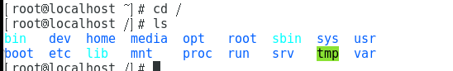

1. 查看文件的inode编号



1. 使用du命令统计主目录文件所占的总磁盘块数

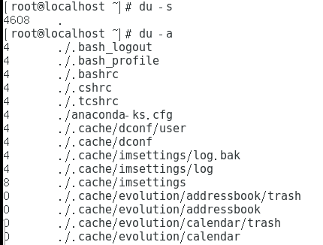

1. 查看系统磁盘以及分区情况，并挂载其中一个硬盘分区，最后卸载分区。

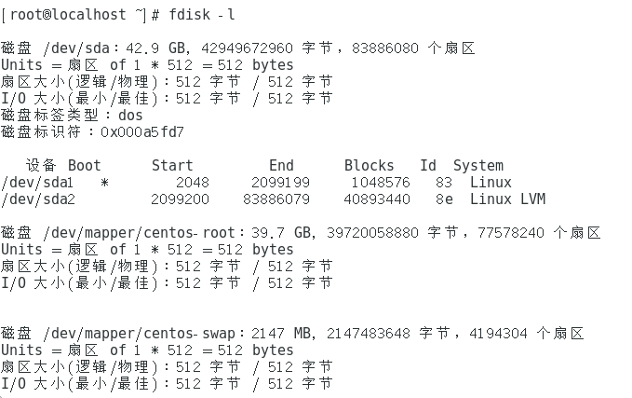

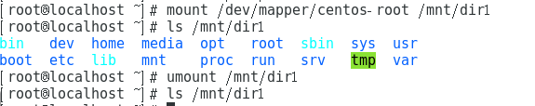

1. 新建文件test.txt，分别创建软链接和硬链接，观察不同之处。



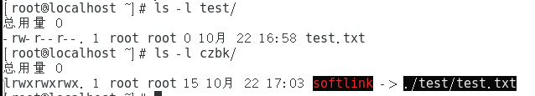

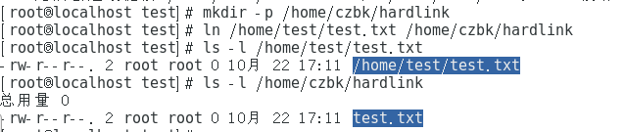

1. 查看设备文件详细信息

